1. 1. студента группы ИТ – 42  
      Курбатовой Софьи Андреевны

|  |  |  |  |
| --- | --- | --- | --- |
| Выполнение: |  | Защита |  |

* + 1. КОНФИГУРИРОВАНИЕ ПРИКЛАДНОГО РЕШЕНИЯ В СИСТЕМЕ 1С:ПРЕДПРИЯТИЕ В СООТВЕТСТВИИ С ПРИНЦИПОМ УЧЕТА «ОТ ДОКУМЕНТА»

**Цель работы**: освоение основных приемов работы с документами и регистрами в системе 1С:Предприятие, изучение правил работы с общими модулями и макетами. Знакомство с объектной моделью доступа к данным системы 1С:Предприятие.

* + - 1. Содержание работы
      2. 1. Создала документ ПоступлениеТоваров, отражающий хозяйственную операцию по поступлению товаров от поставщика на склад организации. Внешний вид созданной формы отображен на рисунке 3.2. и представляет собой совокупность двух частей: «Шапки» - где указаны основные реквизиты документы как номер, дата документа, наименование контрагента и договор и т.п., и «Табличной части» - где перечислены товары.
      3. 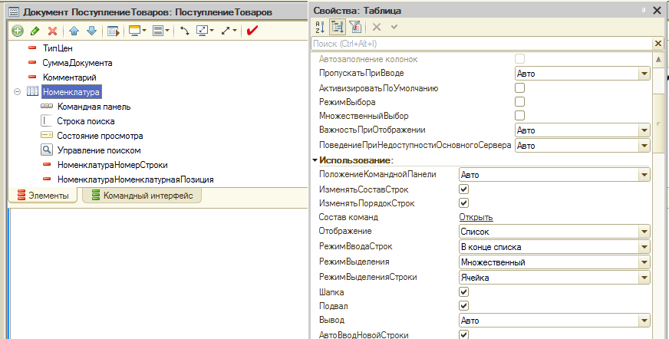

Активация подвала для таблицы

* + - 1. 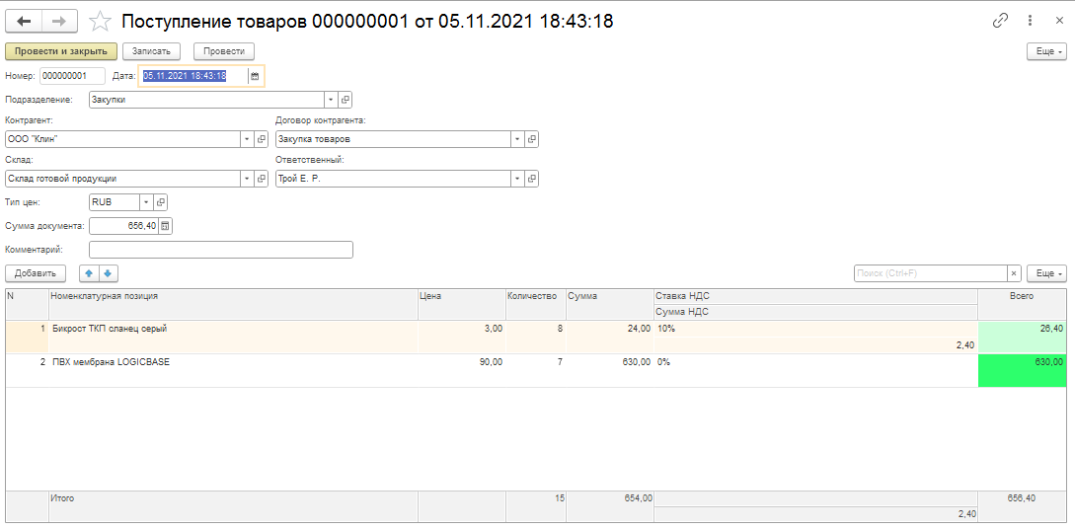

Внешний вид формы

* + - 1. 2. Для того, чтобы предусмотреть, чтобы при заполнении документа пользователю предлагались только договоры, принадлежащие выбранному на форме контрагенту, было настроено свойство СвязиПараметровВыбора. Установка параметров приведена на рисунке 3.3. И в связи с тем, что документ связан с поступлением товаров аналогичные действия по настройке свойств были проведены и с табличной частью документа. Для этого Поле НомеклатурнаяПозиция было настроено так как показано на рисунке 3.4.
      2. 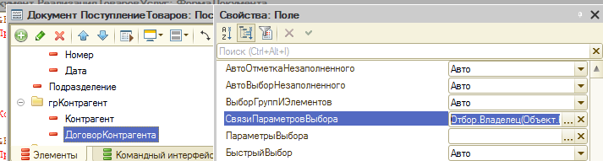
      3. 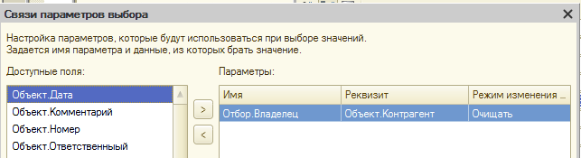

Установка параметров выбора

* + - 1. 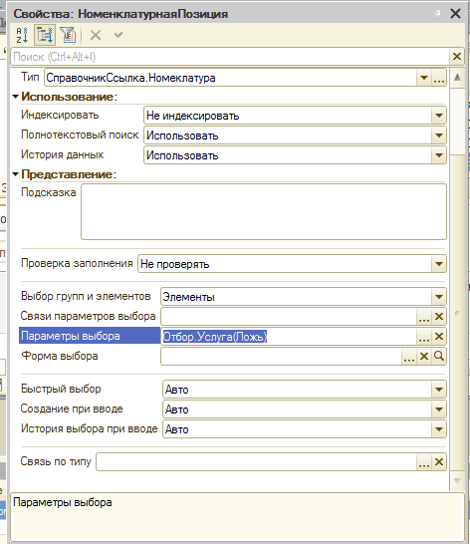

Свойства НоменклатурнойПозиции

* + - 1. 3. Предусмотрела автоматические подстановки и расчеты в табличной части документа ПоступлениеТоваров. Для этого были написаны представленные ниже процедуры и функции. Для реквизита СуммаДокумента была переопределена процедура ПередЗаписью, чтобы в итоговая сумма была записана только после клика на кнопку «Провести» или «Провести и закрыть».
      2. *Листинг 1*
      3. &НаКлиенте
      4. Процедура НоменклатураСтавкаНДСПриИзменении(Элемент)
      5. //обращаемся к активной строке табл. части Номенклатура
      6. ТекущиеДанные = ПолучениеТекущихДанных();
      7. //обращаемся к реквизиту Цена табличной части
      8. ТекущиеДанные.СуммаНДС = ТекущиеДанные.Сумма * ЗначениеНДС(ТекущиеДанные.СтавкаНДС);
      9. ТекущиеДанные.Всего = ТекущиеДанные.СуммаНДС + ТекущиеДанные.Сумма;
      10. Объект.СуммаДокумента = Объект.Номенклатура.Итог("Всего");
      11. КонецПроцедуры
      12. &НаКлиенте
      13. Функция ПолучениеТекущихДанных() Экспорт
      14. ТекущиеДанные = ЭтаФорма.Элементы.Номенклатура.ТекущиеДанные;
      15. Возврат ТекущиеДанные;
      16. КонецФункции
      17. Функция ЗначениеНДС(Ставка) Экспорт
      18. Если Ставка = Перечисления.СтавкиНДС.НДС0 Тогда
      19. Возврат 0;
      20. ИначеЕсли Ставка = Перечисления.СтавкиНДС.НДС10 Или Ставка = Перечисления.СтавкиНДС.НДС10_110 Тогда
      21. Возврат 0.1;
      22. ИначеЕсли Ставка = Перечисления.СтавкиНДС.НДС18 Или Ставка = Перечисления.СтавкиНДС.НДС18_118 Тогда
      23. Возврат 0.18;
      24. ИначеЕсли Ставка = Перечисления.СтавкиНДС.НДС20 Или Ставка = Перечисления.СтавкиНДС.НДС20_120 Тогда
      25. Возврат 0.20;
      26. Иначе
      27. Возврат 0;
      28. КонецЕсли;
      29. КонецФункции
      30. &НаКлиенте
      31. Процедура НоменклатураЦенаПриИзменении(Элемент)
      32. ПерерасчетСумм(ПолучениеТекущихДанных());
      33. КонецПроцедуры
      34. &НаКлиенте
      35. Функция ПерерасчетСумм(ТекущиеДанные)
      36. ТекущиеДанные.Сумма = ТекущиеДанные.Цена*ТекущиеДанные.Количество;
      37. ТекущиеДанные.СуммаНДС = ТекущиеДанные.Сумма*ЗначениеНДС(ТекущиеДанные.СтавкаНДС);
      38. ТекущиеДанные.Всего = ТекущиеДанные.СуммаНДС + ТекущиеДанные.Сумма;
      39. //Объект.СуммаДокумента = Объект.Номенклатура.Итог("Всего");
      40. КонецФункции
      41. &НаКлиенте
      42. Процедура НоменклатураКоличествоПриИзменении(Элемент)
      43. ПерерасчетСумм(ПолучениеТекущихДанных());
      44. КонецПроцедуры
      45. &НаКлиенте
      46. Процедура НоменклатураНоменклатурнаяПозицияПриИзменении(Элемент)
      47. ТекущиеДанные = ПолучениеТекущихДанных();
      48. ТекущиеДанные.СтавкаНДС =
      49. ПолучитьЗначениеСправочникаНДС(ТекущиеДанные.НоменклатурнаяПозиция);
      50. ПерерасчетСумм(ТекущиеДанные);
      51. КонецПроцедуры
      52. Функция ПолучитьЗначениеСправочникаНДС(Номенклатура)
      53. Возврат Номенклатура.СтавкаНДС;
      54. КонецФункции
      55. &НаКлиенте
      56. Процедура ПередЗаписью(Отказ, ПараметрыЗаписи)
      57. // в реквизит документа СуммаДокумента записывается
      58. // итог по колонке Всего табличной части Номенклатура
      59. Объект.СуммаДокумента = Объект.Номенклатура.Итог("Всего");
      60. КонецПроцедуры
      61. 4. В модуле объекта для документа ПоступлениеТоваров переопределила обработчик заполнения номера, чтобы рядом с номер был префикс П.
      62. 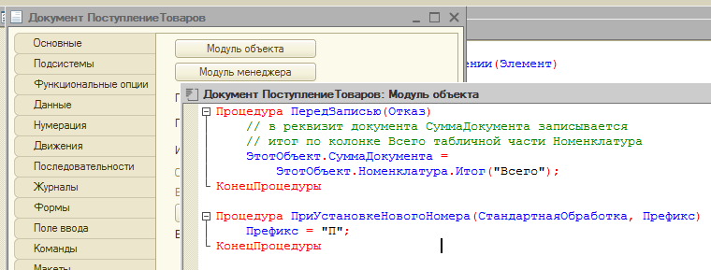

Изменения в модуле документа

* + - 1. 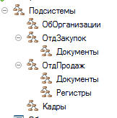

Новые подсистемы

* + - 1. 5. Создала документ РеализацияТоваровУслуг. Документ отражает хозяйственную операцию по продаже товаров и оказанию услуг клиентам. Документ входит в состав подсистемы ОтделПродаж > Документы. Структура реквизитов аналогична документу ПоступлениеТоваров. Поэтому документ был создан путем копирования предыдущего и дополнен новой таблицей – УслугиСРеквизитами. В модуле префикс для номера был изменен на Р. Аналогичным образом был создан и документ ЗаказКлиента (отражает хозяйственную операцию по предварительному заказу товаров клиентом). Префикс номера изменила на З.
      2. 6. Создала журнал документов ДокументыПоЗакупкамПродажам. В нем регистрируются документы, созданные в предыдущих заданиях. Журнал содержит три графы: Контрагент, ТипЦен, СуммаОперации.
      3. 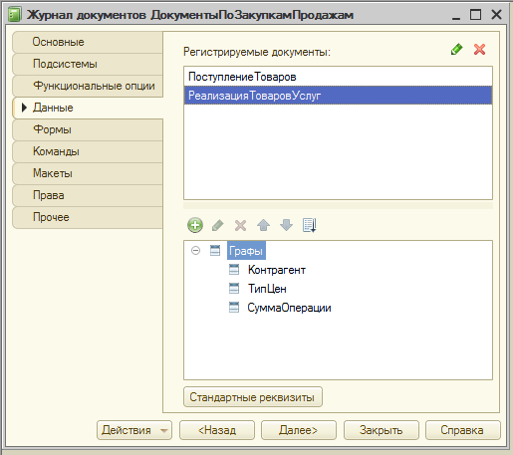

Содержимое журнала ДокументыПоЗакупкамПродажам

* + - 1. 7. На ветви Общие дерева конфигурации создайте группы команд: ЖурналыДокументов (категория Панель навигации формы) и Печать (категория Командная панель формы).
      2. 8. Разместила на форме документов всех видов навигационную команду по переходу к журналу документов, используя ранее созданную группу команд ЖурналыДокументов. Для этого переключилась на вкладку Командный интерфейс в настойках формы и переместила ДокументыПоЗакупкамПродажам на реквизит Журналы Документов.
      3. 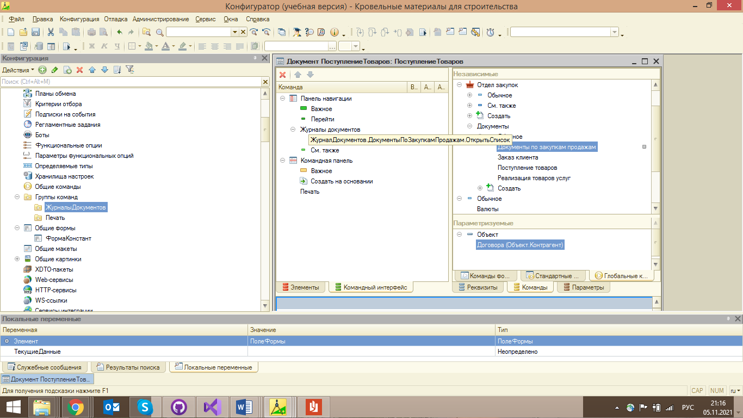 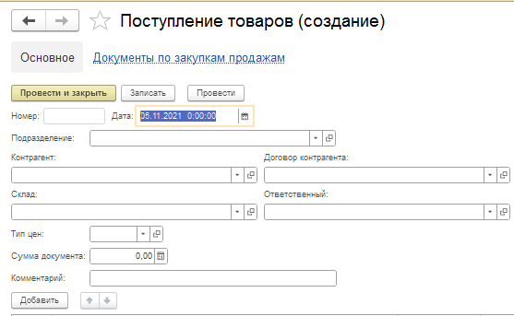

Переход к журналу документов

* + - 1. 9. Создала макет для вывода документа РеализацияТоварУслуг на печать (с помощью конструктора печати). В конструкторе указала, что команда печати должна располагаться в группе Командная панель формы.Печать. Результат работы представлен на рисунке 3.10.
      2. 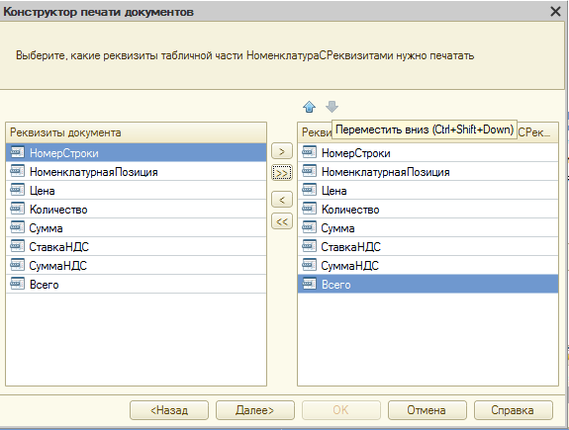 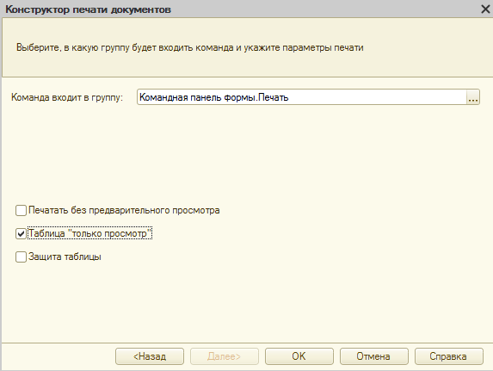

Пример работы с конструктором

* + - 1. 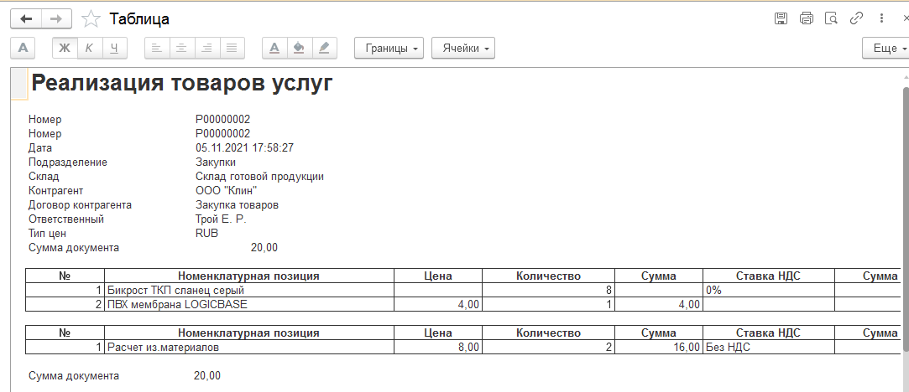

Демонстрация печати документа

* + - 1. 10. Добавлен в состав конфигурации регистр сведений ЦеныНоменклатуры.
      2. 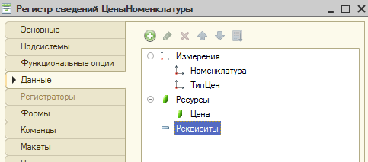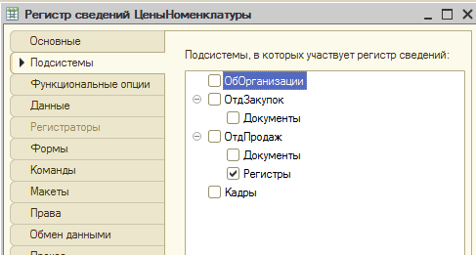

Регистр сведений

* + - 1. 11. Добавлен в состав конфигурации регистр накопления ТоварыНаСкладах с видом регистра Остатки, изменения в регистр вносятся документами-регистраторами ПоступлениеТоваров и РеализацияТоваровУслуг. Добавила в состав конфигурации регистр накопления Продажи с видом регистра Обороты, изменения в регистр вносятся документом-регистратором РеализацияТоваровУслуг. Настроила видимость созданных регистров в пользовательском интерфейсе (через командный интерфейс подсистем, к которым отнесены регистры).
      2. 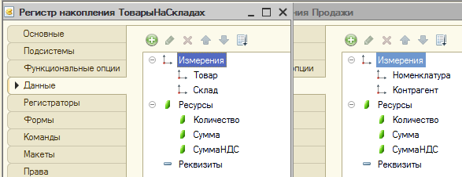

Созданные регистры накоплений

* + - 1. 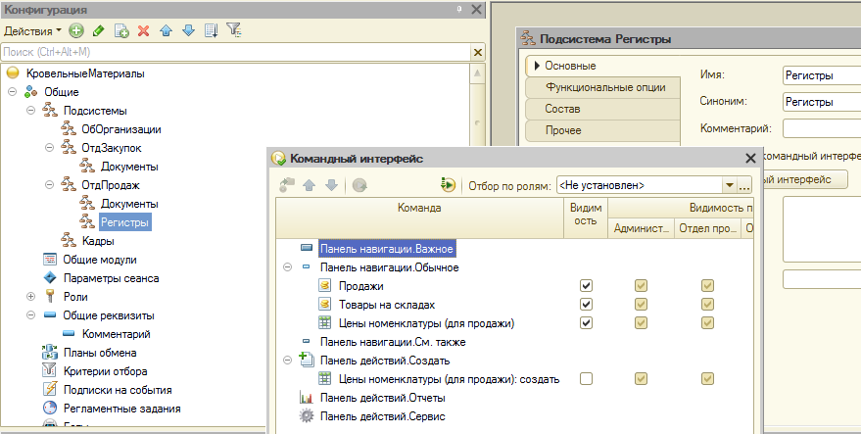

Настройка видимости

* + - 1. 12. С помощью конструктора движений настроила проведение документов ПоступлениеТоваров (по регистру ТоварыНаСкладах) и документа РеализацияТоваровУслуг (по регистрам ТоварыНаСкладах и Продажи).
      2. 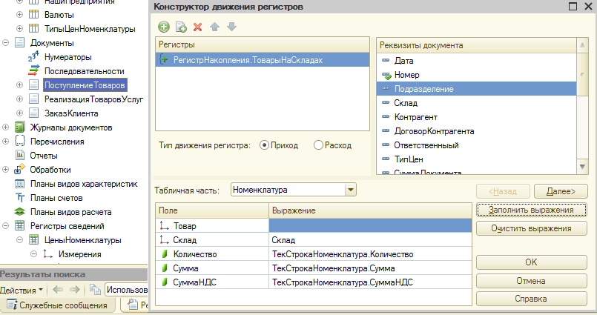

Конструктор движения регистров для документа ПоступлениеТоваров

* + - 1. 13. В пользовательском режиме были созданы, а затем проведены созданные ранее документы:
      2. 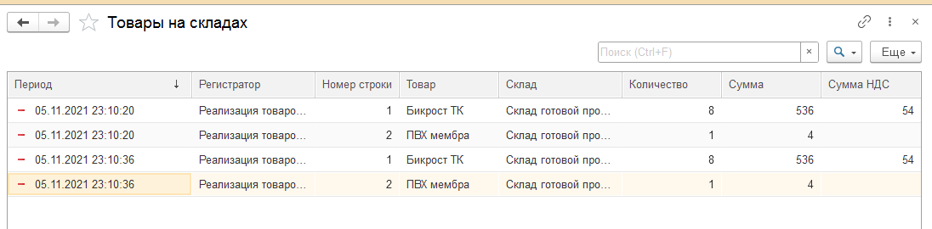
      3. 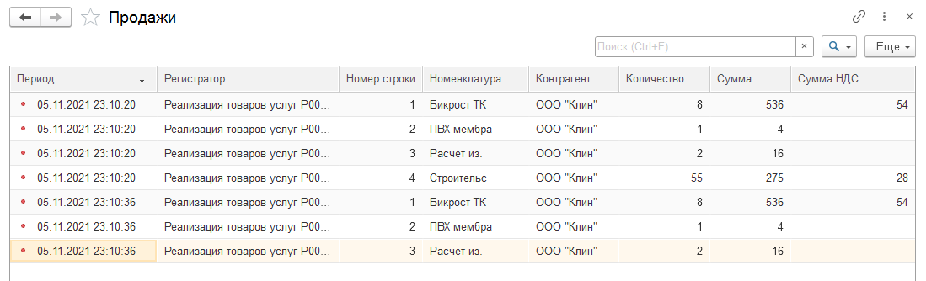

Результат работы

* + - 1. 14. Реализовала возможность создания документа РеализацияТоваровУслуг на основании документа ЗаказКлиента с применением механизма ввода на основании
      2. 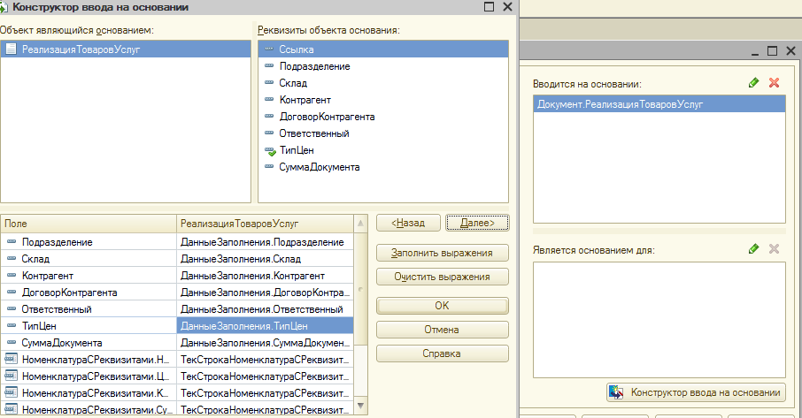

Конструктор ввода на основании

* + - 1. 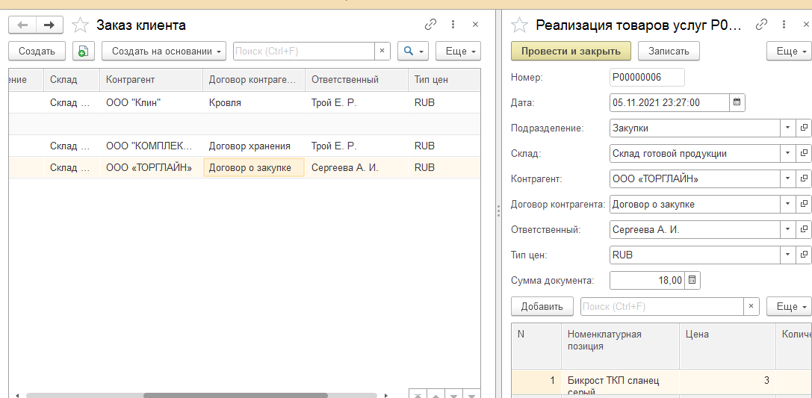

Проверка заполнения на основании

* + - 1. 15. Форма печати была изменена: дополнена полями Директор и ГлавБух, которые являются предопределенными для справочника Должности. Кроме того была изменена и процедура конструктора: теперь таблицы с пустыми строками не выводятся на печать. Итоговый вид формы представлен на рисунке 3.19. Код процедуры приведен в листинге 2
      2. 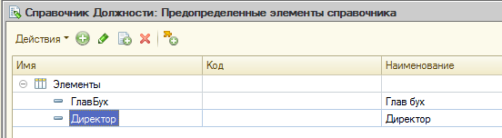

Добавление предопределенных данных

* + - 1. 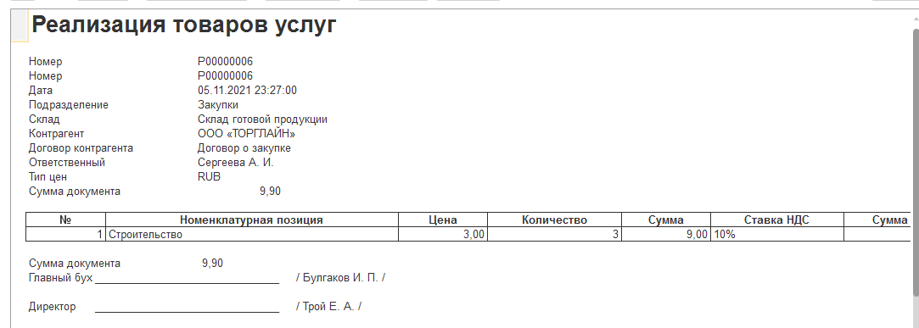

Форма печати

* + - 1. *Листинг 2*
      2. Процедура Печать(ТабДок, Ссылка) Экспорт
      3. //{{_КОНСТРУКТОР_ПЕЧАТИ(Печать)
      4. Макет = Документы.РеализацияТоваровУслуг.ПолучитьМакет("Печать");
      5. Запрос = Новый Запрос;
      6. Запрос.Текст =
      7. "ВЫБРАТЬ
      8. | РеализацияТоваровУслуг.Дата,
      9. | РеализацияТоваровУслуг.ДоговорКонтрагента,
      10. | РеализацияТоваровУслуг.Контрагент,
      11. | РеализацияТоваровУслуг.Номер,
      12. | РеализацияТоваровУслуг.Ответственный,
      13. | РеализацияТоваровУслуг.Подразделение,
      14. | РеализацияТоваровУслуг.Склад,
      15. | РеализацияТоваровУслуг.СуммаДокумента,
      16. | РеализацияТоваровУслуг.ТипЦен,
      17. | РеализацияТоваровУслуг.НоменклатураСРеквизитами.(
      18. | НомерСтроки,
      19. | НоменклатурнаяПозиция,
      20. | Цена,
      21. | Количество,
      22. | Сумма,
      23. | СтавкаНДС,
      24. | СуммаНДС,
      25. | Всего
      26. | ),
      27. | РеализацияТоваровУслуг.УслугиСРеквизитами.(
      28. | НомерСтроки,
      29. | НоменклатурнаяПозиция,
      30. | Цена,
      31. | Количество,
      32. | Сумма,
      33. | СтавкаНДС,
      34. | СуммаНДС,
      35. | Всего
      36. | )
      37. |ИЗ
      38. | Документ.РеализацияТоваровУслуг КАК РеализацияТоваровУслуг
      39. |ГДЕ
      40. | РеализацияТоваровУслуг.Ссылка В (&Ссылка)";
      41. Запрос.Параметры.Вставить("Ссылка", Ссылка);
      42. Выборка = Запрос.Выполнить().Выбрать();
      43. ОбластьЗаголовок = Макет.ПолучитьОбласть("Заголовок");
      44. Шапка = Макет.ПолучитьОбласть("Шапка");
      45. ОбластьНоменклатураСРеквизитамиШапка = Макет.ПолучитьОбласть("НоменклатураСРеквизитамиШапка");
      46. ОбластьНоменклатураСРеквизитами = Макет.ПолучитьОбласть("НоменклатураСРеквизитами");
      47. ОбластьУслугиСРеквизитамиШапка = Макет.ПолучитьОбласть("УслугиСРеквизитамиШапка");
      48. ОбластьУслугиСРеквизитами = Макет.ПолучитьОбласть("УслугиСРеквизитами");
      49. Подвал = Макет.ПолучитьОбласть("Подвал");
      50. ТабДок.Очистить();
      51. ВставлятьРазделительСтраниц = Ложь;
      52. Пока Выборка.Следующий() Цикл
      53. Если ВставлятьРазделительСтраниц Тогда
      54. ТабДок.ВывестиГоризонтальныйРазделительСтраниц();
      55. КонецЕсли;
      56. **ОбластьЗаголовок.Параметры.Заполнить(Выборка);**
      58. ТабДок.Вывести(ОбластьЗаголовок);
      59. Шапка.Параметры.Заполнить(Выборка);
      60. ТабДок.Вывести(Шапка, Выборка.Уровень());
      62. **Если Не Выборка.НоменклатураСРеквизитами.Пустой() Тогда**
      63. **ВыборкаНоменклатураСРеквизитами= Выборка.НоменклатураСРеквизитами.Выбрать();**
      64. **ТабДок.Вывести(ОбластьНоменклатураСРеквизитамиШапка);**
      65. **Пока ВыборкаНоменклатураСРеквизитами.Следующий() Цикл ОбластьНоменклатураСРеквизитами.Параметры.Заполнить(ВыборкаНоменклатураСРеквизитами); ТабДок.Вывести(ОбластьНоменклатураСРеквизитами,ВыборкаНоменклатураСРеквизитами.Уровень());**
      66. **КонецЦикла;**
      67. **КонецЕсли;**
      68. **Если Не Выборка.УслугиСРеквизитами.Пустой() Тогда**
      69. **ВыборкаУслугиСРеквизитами = Выборка.УслугиСРеквизитами.Выбрать();**
      70. **ТабДок.Вывести(ОбластьУслугиСРеквизитамиШапка);**
      71. **Пока ВыборкаУслугиСРеквизитами.Следующий() Цикл**
      72. **ОбластьУслугиСРеквизитами.Параметры.Заполнить(ВыборкаУслугиСРеквизитами);**
      73. **ТабДок.Вывести(ОбластьУслугиСРеквизитами, ВыборкаУслугиСРеквизитами.Уровень());**
      74. **КонецЦикла;**
      75. **КонецЕсли;**
      76. Подвал.Параметры.Заполнить(Выборка);
      77. ТабДок.Вывести(Подвал);
      78. **// получаем именованную область Подписи**
      79. **ОбластьПодписи = Макет.ПолучитьОбласть("Подписи");**
      80. **// находим сотрудника с нужной должностью**
      81. **ГлавБух = Справочники.Сотрудники.НайтиПоРеквизиту("Должности",Справочники.Должности.ГлавБух);**
      82. **Дир = Справочники.Сотрудники.НайтиПоРеквизиту("Должности",Справочники.Должности.Директор);**
      83. **// конструкция Справочники.Должности.ГлавБух отработает**
      84. **// в случае, если этот элемент предопределенный**
      85. **СтруктураПодписи=Новый Структура("ГлавБух,Дир",ГлавБух.Наименование,Дир.Наименование);**
      86. ОбластьПодписи.Параметры.Заполнить(СтруктураПодписи);
      87. ТабДок.Вывести(ОбластьПодписи);
      88. КонецЦикла;
      89. //}}
      90. КонецПроцедуры
      91. 16. Настроила форму списка регистра сведений ЦеныНоменклатуры добавив возможность отбора по номенклатуре и типу цен.
      92. 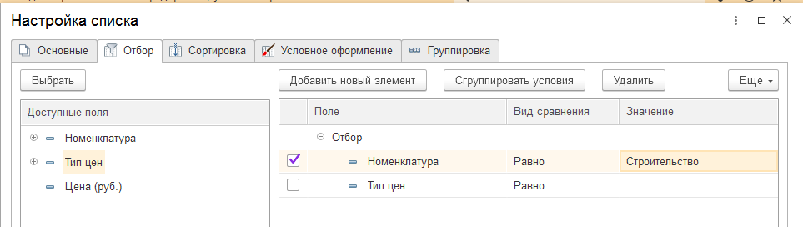
      93. 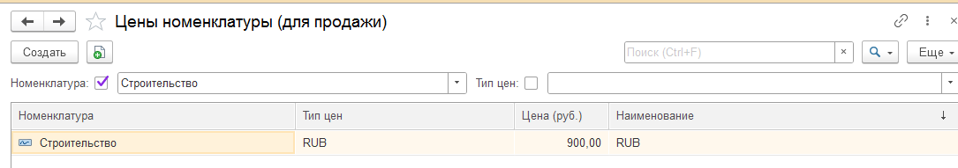

Результат отбора

* + - 1. 17. Ознакомилась с тем, как созданные документы и регистры реализованы в типовой конфигурации 1С:Бухгалтерия предприятия.
      2. 18. Через Конфигуратор с помощью инструмента Отладка > Замер производительности зафиксируйте время исполнения процедур и функций (отвечающих за вычисления в табличных частях документов) модулей формы документов ПоступлениеТоваров, ЗаказКлиента, Реализация ТоваровУслуг.
      3. 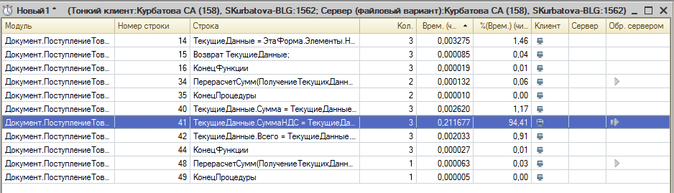

Время исполнения ПоступлениеТоваров

* + - 1. 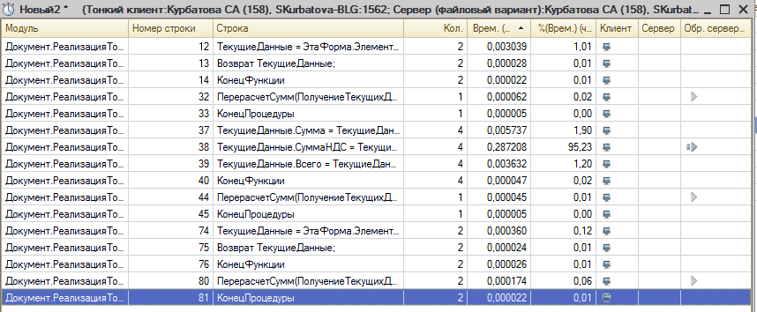

Время исполнения РеализацияТоваровУслуг

* + - 1. 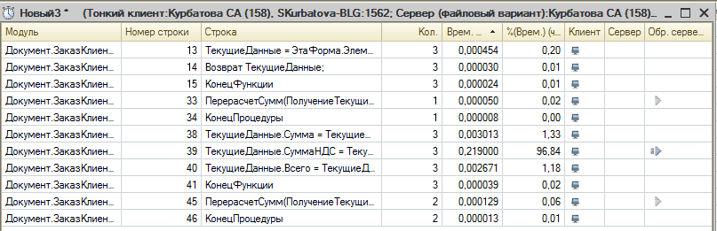

Время исполнения ЗаказКлиента

* + - 1. 19. Перенесены алгоритмы расчета/перерасчета/подстановки значений табличных частей документов из модулей форм в общие модули:
      2. 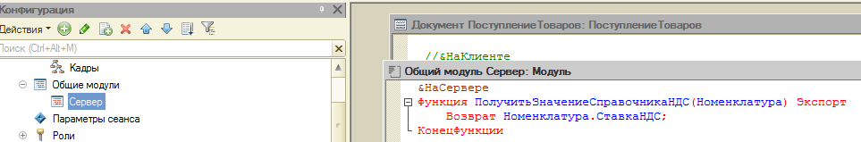

Перенос получения значений в модуль Сервер

* + - 1. 20. Через Конфигуратор с помощью инструмента Отладка > Замер производительности зафиксируйте время исполнения процедур и функций (отвечающих за вычисления в табличных частях документов) модулей формы документов ПоступлениеТоваров, ЗаказКлиента, Реализация ТоваровУслуг. Можно заметить, что часть функций стала выполняться быстрее.
      2. 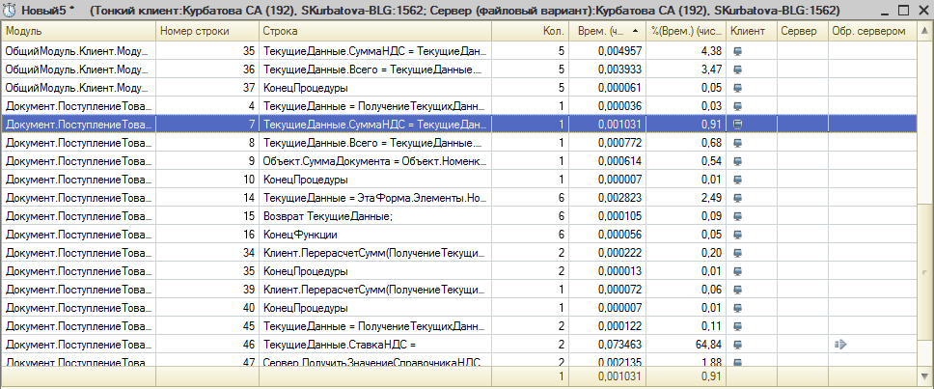

Время исполнения ПоступлениеТоваров

* + - 2. 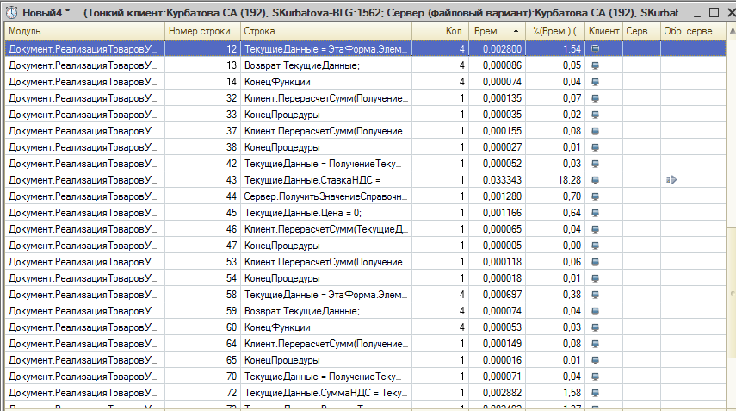

Время исполнения РеализацияТоваровУслуг

* + - 1. 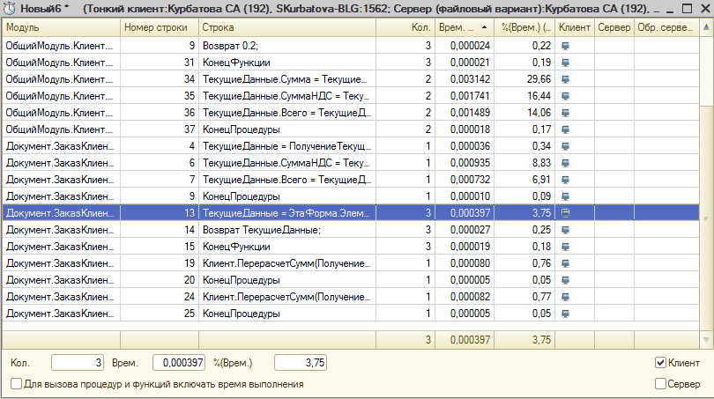

Время исполнения ЗаказКлиента

* + - 1. **Вывод:** Таким образом в ходе выполнения лабораторной работы были получены практические навыки работы с документами и регистрами в системе 1С:Предприятие. Были изучены правила работы с общими модулями и макетами. Было осуществлено знакомство с объектной моделью доступа к данным системы 1С:Предприятие.
      2. Результатом работы стало усовершенствованное приложение для работы с заказами клиентов, продажи товаров.